Муниципальное бюджетное дошкольное образовательное учреждение - детский сад комбинированного вида № 55

Конспект

образовательной деятельности по конструированию способом оригами с элементами рисования в подготовительной к школе группе.

Тема «Дома на нашей улице»

Окружкова

Наталья Васильевна

воспитатель 1КК

Екатеринбург 2021**Цель:** развитие художественного творчества у детей посредством овладения методикой конструирования способом оригами с элементами рисования**.**

**Образовательные задачи:**

1. формировать умения следовать устным инструкциям;

2. обучать различным приемам работы с бумагой;

3. создавать композиции с изделиями, выполненными в технике оригами.

**Развивающие задачи:**

1. развивать у детей художественный вкус, творческие способности и фантазию;

2. развивать у детей глазомер, приучать к точным движениям пальцев;

3. развивать пространственное воображение.

**Воспитательные задачи:**

1. воспитывать интерес к конструированию из бумаги;

2. формировать культуру труда и совершенствовать трудовые навыки;

3. расширять коммуникативные способностей детей.

**Предварительная работа**: Рассмотреть с детьми картинки зданий и сооружений города.

**Материалы и оборудование**: листы бумаги формата А4, схема работы, простой карандаш, цветные карандаши. Лист ватмана формат А1, клей-карандаш, цветная бумага.

**Ход занятия.**

**1. Воспитатель:**

- Дети, послушайте, пожалуйста, стихотворение Ю. Энтина «Край, в котором ты живешь».

Мы играем возле дома

И зимой, и летом.

Все давным-давно знакомы

В милом доме этом!

Посмотри, как хорош

Дом, в котором ты живешь!

Слышишь, улица родная,

Нет тебя чудесней!

Мы по улице шагаем

Вместе с нашей песней!

Посмотри, как хорош

Город тот, где ты живешь!

Ребята, о чем это стихотворение?

(Ответы детей).

Ребята, у каждого из вас есть дом, в котором вы живете. Расскажите про свой дом. Какой он?

**Ответы детей.**

Посмотрите, наша город пустой. В нем только деревья, дороги и нет домов. Предлагаю вам построить город.

Сегодня я покажу вам как можно из бумаги сложить дом, а потом его разукрасить, как вы задумаете цветными карандашами.

**Воспитатель:** Давайте выполним теперь эти этапы самостоятельно, но сначала разомнем наши пальчики.

Пальчиковая гимнастика «Дом»

Я хочу построить дом, (руки сложить домиком, и поднять над головой).

Чтоб окошко было в нём, (руки перед глазами, концы пальчиков обеих рук соединить в кружочек).

Чтоб у дома дверь была, (ладони рук повернуты к себе, сомкнуты боковыми частями).

Рядом чтоб сосна росла, (пальцы растопырены, руки тянем вверх).

Чтоб вокруг забор стоял, (руки перед собой кольцом, пальцы соединены).

Пёс ворота охранял, (одна рука «пес», мизинец отсоединить от других пальцев)

Солнце было, (скрестить кисти рук, пальцы растопырены)

Дождик шёл, («стряхивающие движения»).

Дети выполняют сложение бумаги по схеме.

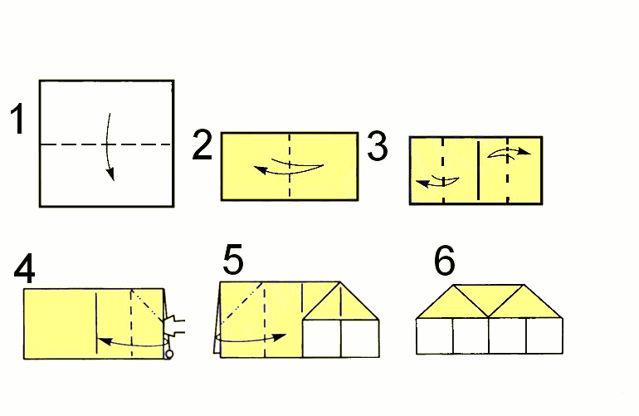

**Воспитатель:** Молодцы! У вас получились дома, но в них чего-то не хватает…

**Ответы детей.**

Физкультурная минутка.

Раз, два, три, четыре, пять. (Дети выполняют прыжки на месте)  
Будем строить и играть.  
Дом большой, высокий строим. (Встают на носочки и тянутся руками вверх)  
Окна ставим, крышу кроем. (Показать руками окно, крышу — сомкнуть руки над головой)  
Вот какой красивый дом! (Указательным жестом вытягивают руки вперед)  
Будет жить в нем старый гном. (Приседают)

**Воспитатель:** ребята, предлагаю вам разукрасить ваши дома и дорисовать недостающие детали дома и «построит» наш город.

А сейчас давайте рассмотрим все дома друг у друга. (Дети рассматривают, делятся своими впечатлениями).

**Рефлексия**:

1. Мне понравилось…

2. Меня удивило…

3.Мне захотелось…

4.Теперь я могу…

5.У меня получилось…